新 书 推 荐

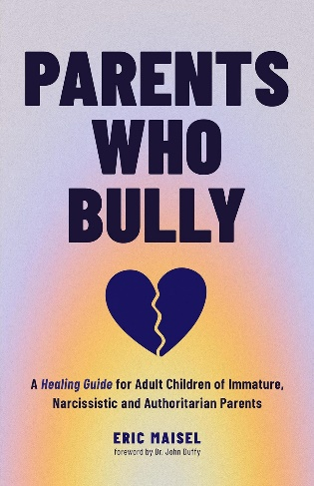
中文书名：《战胜霸凌式育儿后遗症：走出自恋狂、控制狂、不成熟父母的阴影》
英文书名：PARENTS WHO BULLY: A Healing Guide for Adult Children of Immature, Narcissistic and Authoritarian Parents
作 者：Eric Maisel
出 版 社：Mango Publishing
代理公司：ANA/Conor
页 数：222页
出版时间：2024年5月
代理地区：中国大陆、台湾
审读资料：电子稿
类 型：励志

内容简介：

成年人摆脱有毒育儿阴影，恢复身心健康的必备指南。

·作者追踪：《为什么受伤的总是聪明人？》已售出20,000多册；
·埃里克·麦瑟尔（Eric Maisel）博士，《今日心理学》的专栏作家；
·专制父母：他们是谁？如何摆脱他们？
·实用分类：用不同方法从虐待或忽视中恢复；
·将恃强凌弱的父母风格与专制主义的兴起联系起来；
·“......对于那些遭受过专制、自恋父母伤害的人来说，这是一份天赐的礼物......”——杰·S·埃弗兰博士，坦普尔大学心理学名誉教授

从有毒的养育方式中挣脱出来并恢复健康的必备指南。揭开专制养育的真相。通过真人真事和权威研究，你将对父母情感虐待的迹象获得宝贵的洞察力。了解专制型养育方式的持久影响，发现治愈之道。

你准备好挣脱专制人格的枷锁了吗？《战胜霸凌式育儿后遗症》为你提供了识别和克服家庭有毒动态的工具。在专家指导下，你将学会如何与情感虐待你的父母打交道，治愈你的情感创伤，并最终找到解脱和力量。

·深入了解情感虐待型父母及其影响。
·学习摆脱糟糕父母并治愈创伤的实用策略。
·描绘理解、康复和个人成长的全面路线图。

作者简介：

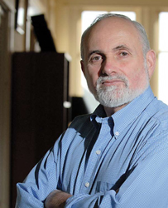
埃里克·麦瑟尔（Eric Maisel）是一位退休的家庭心理医生和在任的创造力训练师，他所著书籍五十余本，也是名为“kirism”生活哲学的创始人。

2020年，The Creativity Workbook for Coaches and Creatives、Lighting the Way、 和The Power of Daily Practice面世。

2021年, Transformational Journaling for Coaches、Therapists and Clients、The Great Book of Journaling 和Redesign Your Mind面世。

麦瑟尔博士是美国公认的前沿创造力训练师，撰写了大量的有关创作生涯所面临的挑战的书籍。在这一领域，他的著作包括Fearless Creating、Coaching the Artist Within、Creative Recovery、The Van Gogh Blues和Mastering Creative Anxiety。

他专为作家们所写的书籍包括Deep Writing, Write Mind、Living the Writer’s Life、A Writer’s Space, A Writer’s Paris以及A Writer’s San Francisco。

麦瑟尔博士也在心理批评和精神病学批评方面笔耕不辍。他是这一领域思想领袖，并且倡导精神健康范式和实践的重大转变。在这一领域，他书著包括Rethinking Depression (New World Library)、The Future of Mental Health (Routledge) 以及Humane Helping (Routledge)。

他为心理健康专业人士所著的书籍包括Helping Parents of Diagnosed、Distressed and Different Children、60 Innovative Cognitive Strategies for the Bright, the Sensitive and the Creative以及 Helping Survivors of Authoritarian Parents, Siblings and Partners，皆由Routledge出版。

麦瑟尔博士在线上与线下为作家们举办研讨会，线下地点包括伦敦、巴黎、纽约、旧金山、都柏林、罗马和布拉格等地。他为《今日心理学》（Psychology Today）“Rethinking Mental Health”博客供稿，现已有三百万的浏览量，还为The Good Men Project撰写了三篇周更博客，包括“Redesign Your Mind”和“Kirism Today”。

麦瑟尔博士培训创造力训练师，为创造力训练师开办支持小组，并为美国心理健康咨询师协会和国际伦理心理学和精神病学学会等组织决定主要方针。他大部分时间呆在加利福利亚的核桃溪，在那里他和他的妻子定居，以及加利福尼亚的贝尔蒙特，那里有几个孙辈需要他照看。

媒体评价：

“在专横跋扈父母的阴影下长大？《战胜霸凌式育儿后遗症》将会引起此类读者的深刻共鸣。书中有丰富的真实故事，充满了帮助人们痊愈和茁壮成长的策略。梅塞尔博士以怜悯和仁慈之心，温和地鼓励你过上你一直想要的生活！”
——蒂莫西·凯里教授（Timothy Carey）博士，科廷大学乡村健康研究与创新主席

“以他丰富的经验、直白而独特的方式探讨了父母欺凌这一令人痛心的话题，并为那些受到专制父母影响的人描述了一个强大的治疗过程。教练和治疗师会发现这本书是有用的技巧和案例研究的金矿，每一位读者都会对这种可怕的、无声的流行病有新的认识。重要读物？从最真实的意义上来说，是的！”
——伊恩·杰弗里斯（Ian Jefferis），Young Minds Coaching 总监，专门为儿童和青少年提供支持

感谢您的阅读！
请将反馈信息发至：版权负责人
Email：Rights@nurnberg.com.cn
安德鲁·纳伯格联合国际有限公司北京代表处
北京市海淀区中关村大街甲59号中国人民大学文化大厦1705室, 邮编：100872
电话：010-82504106, 传真：010-82504200
公司网址：http://www.nurnberg.com.cn
书目下载：http://www.nurnberg.com.cn/booklist_zh/list.aspx
书讯浏览：http://www.nurnberg.com.cn/book/book.aspx
视频推荐：http://www.nurnberg.com.cn/video/video.aspx
豆瓣小站：http://site.douban.com/110577/
新浪微博：安德鲁纳伯格公司的微博_微博 (weibo.com)
微信订阅号：ANABJ2002

